Приложение 2
Синтезатор. Виды синтезатора.
Синтезатор — электронный музыкальный инструмент, синтезирующий звук при помощи одного или нескольких генераторов звуковых волн. Требуемое звучание достигается за счет изменения свойств электрического сигнала (в аналоговых синтезаторах) или же путём настройки параметров центрального процессора (в цифровых синтезаторах).
▫ Синтезатор, выполненный в виде корпуса с клавиатурой, называется клавишным синтезатором.
▫ Синтезатор, выполненный в виде корпуса без клавиатуры, называется синтезаторным модулем и управляется от MIDI-клавиатуры.
▫ В случае, если клавишный синтезатор оборудован встроенным секвенсором, он называется рабочей станцией.
Виды синтезаторов
В зависимости от используемой технологии синтезаторы на несколько видов:
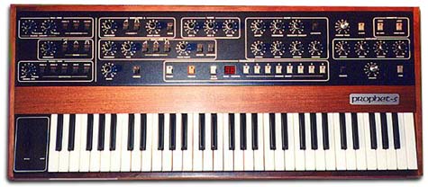
Аналоговые синтезаторы реализуют аддитивный и субтрактивный типы синтеза. Главная особенность аналоговых синтезаторов заключается в том, что звук генерируется и обрабатывается при помощи реальных электрических цепей. Основные достоинства аналоговых синтезаторов заключаются в том, что все изменения характера звучания во времени, например движение частоты срезания фильтра, происходят исключительно плавно (непрерывно). К недостаткам относятся высокий уровень шума, проблема нестабильности настройки в настоящее время преодолена.
Виртуально-аналоговые синтезаторы представляют собой гибрид между аналоговым синтезатором и цифровым, неся в своем корпусе программную составляющую.
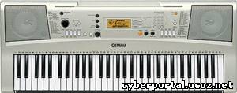
Цифровые синтезаторы включают в себя собственно цифровые синтезаторы, а также их вариации: виртуальные синтезаторов и интерактивные синтезаторы. Они реализуют разнообразные типы синтеза. Для создания и воспроизведения исходных волновых форм, модификации звучания фильтрами, огибающими и т.д. используются цифровые устройства на базе одного центрального процессора и нескольких сопроцессоров. По сути, цифровой синтезатор представляет собой узкоспециализированный компьютер.
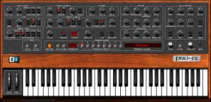
Виртуальные синтезаторы являются разновидностью цифровых синтезаторов, однако они представляют собой особый вид программного обеспечения. Для создания звука используются центральный процессор и оперативная память персонального компьютера, а для вывода звука на воспроизводящее устройство используется звуковая карта ПК.

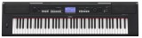
Интерактивные, или домашние синтезаторы также представляют собой разновидность цифровых синтезаторов, предназначенную специально для домашнего и салонного любительского музицирования, а также для интерактивного обучения музыке. Обычно в таких синтезаторах отсутствуют средства для развитого редактирования звука, включая регуляторы реального времени.

